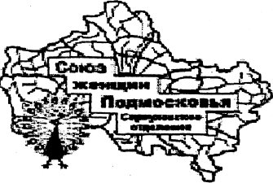СОЮЗ ЖЕНЩИН ПОДМОСКОВЬЯ
___ Серпуховское городское отделение________

ЗАЯВКА

на участие в конкурсе «МИР РУКОДЕЛИЯ»

ФИО______________________________________________________________

Дата, год рождения__________________________________________________

Адрес______________________________________________________________

Телефон____________________________________________________________

Наименование учреждения___________________________________________

Предоставляю на рассмотрение Конкурсной комиссии авторскую работу:
________________________________________________________________________________________________________________________________________________

Сдал__________________ ______________
подпись ФИО
дата_________ 2019 г.

Принял________________ ______________
подпись ФИО

